Modello n. I/REF
Manifesto di convocazione dei comizi
REFERENDUM COSTITUZIONALE
Dl DOMENICA 22 E LUNEDÌ 23 MARZO 2026

CONVOCAZIONE DEI COMIZI
COMUNE Dl VARAPODIO
IL SINDACO
Visto l'articolo 138, secondo comma, della Costituzione;
Vista la legge 25 maggio 1970, n. 352, recante "Norme sui referendum previsti dalla Costituzione e sulla iniziativa legislativa del popolo", e successive modificazioni;
Visto l'articolo I I del testo unico delle leggi recanti norme per l'elezione della Camera dei deputati, di cui al decreto del Presidente della Repubblica 30 marzo 1957, n. 361, e successive modificazioni, applicabile ai referendum a norma dell'articolo 50 della legge 25 maggio 1970, n. 352;
Visto l'articolo 1, comma l, del decreto-legge 27 dicembre 2025, n. 196, in fase di conversione, recante "Disposizioni urgenti per le consultazioni elettorali e referendarie dell'anno 2026";
RENDE NOTO
che, con decreto del Presidente della Repubblica 13 gennaio 2026, pubblicato nella Gazzetta Ufficiale — Serie Generale n. IO del 14 gennaio 2026, sono stati convocati i comizi per i giorni di domenica 22 e lunedì 23 marzo 2026 e che, cpn decreto del Presidente della Repubblica 7 febbraio 2026, pubblicato nella Gazzetta Ufficiale — Serie Generale n. 31 del 7 febbraio 2026, è stato precisato il quesito per lo svolgimento del seguente:

REFERENDUM COSTITUZIONALE
«Approvate il testo della legge di revisione degli artt. 87, decimo comma, 102, primo comma, 104, 105, 106, terzo comma, 107, primo comma, e I IO della Costituzione approvata dal Parlamento e pubblicata nella Gazzetta Ufficiale del 30 ottobre 2025 con il titolo "Norme in materia di ordinamento giurisdizionale e di istituzione della Corte disciplinare"?».
Le operazioni preliminari degli uffici di sezione cominceranno alle ore 16 di sabato 21 marzo 2026.
LA VOTAZIONE SI SVOLGERÀ NEI GIORNI Dl DOMENICA 22 MARZO, DALLE ORE 7 ALLE ORE 23,
Dl LUNEDÌ 23 MARZO 2026, DALLE ORE 7 ALLE ORE 15.
VARAPODIO, addì 15-02-2026 IL SINDACO
f.to Dott. Orlando FAZZOLARI
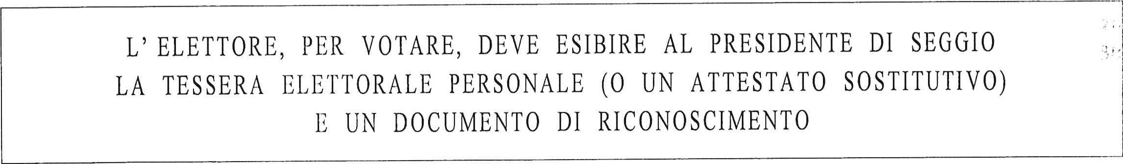
Roma, 2026 — ISTITUTO POLIGRAFICO E ZECCA DELLO STATO S.p.A.

